Tryk på windows tasten og søg på Credential Manager

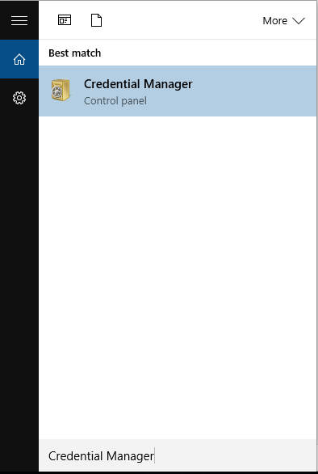

Åben op for den der hedder **git:https://github.com** og tryk så Remove

